Картотека игр для детей дошкольного возраста по речевому развитию на основе дидактической игры ТРИЗ «Волшебная дорожка».

ПРИКЛЮЧЕНИЕ ЛОПУШКА
Форма работы: групповая / индивидуальная.

Образовательные области согласно ФГОС ДО: речевое развитие, социально-коммуникативное развитие.
Задачи игры: развивать воображение, ассоциативное мышление; развивать речевую и познавательную активность, активизировать словарь детей, воспитывать самостоятельность и инициативность.
Материалы и оборудование: «Коврограф Ларчик», сказочные персонажи, набор «Разноцветные гномы», игра «Фонарики Ларчик».

Игровая ситуация:
Жил в Фиолетовом лесу Лопушок. Лопушок любил каждый день гулять по лесу, но не всегда одевался по погоде, потому что был невнимательный. Выйдет Лопушок на улицу, а там дождь, сапоги забыл надеть, думает ну и ладно, так сойдет. То ветер поднимется, а Лопушок без шапки, уши ему и продует. От беспечности и невнимательности к своему здоровью Лопушок часто болел.
И вот однажды он так сильно заболел, что не вышел на свою очередную прогулку. Жители Фиолетового леса решили прийти ему на помощь: пчелка Жужа принесла целительного меду, медвежонок Мишик приготовил полезный отвар из трав для больного горла Лопушка, гусеница Фифа связала теплый шарф. Вскоре Лопушок поправился и твердо решил, что болеть больше не хочет.
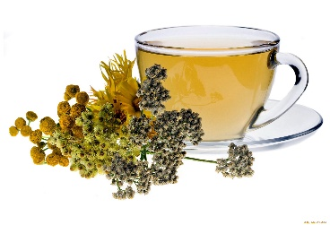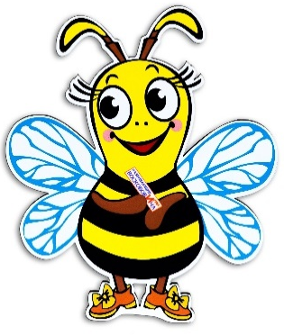
Попросил он совета у мудрого Ворона Метра. Метр ответил, чтобы не болеть нужно обязательно укреплять свое здоровье: есть полезные продукты и заниматься спортом. А чтобы Лопушок лучше запомнил, что нужно делать, предложил ему Ворон Метр отправится в путешествие по «Волшебной дорожке».

Первым кого повстречал Лопушок оказался гном Кохле, а в руках у него был круг. (Дети отвечают по таблице).
Задание педагога:
- что может быть красного цвета и круглой формы, полезное для здоровья Лопушка (помидор, яблоко, гранат и т.д. – полезные овощи и фрукты для здоровья);
- что может быть оранжевого цвета и треугольной формы, полезное для здоровья Лопушка (морковь);
- что может быть желтого цвет и овальной формы, полезное для здоровья Лопушка (лимон, банан и т.д.).
Четвертым был гном Зеле, который стоял у елочки.
Задание педагога:
- чем может быть полезна зеленая елочка для здоровья Лопушка (зеленый цвет успокаивает, а хвойный аромат лечит от болезней, полезно дышать в лесу чистым воздухом).
Гном Геле встретил Лопушка с капельками воды.
Задание педагога:
- чем полезна вода для здоровья Лопушка (водой мы умываемся, чистим зубы, пьем чистую воду, вода помогает нам соблюдать чистоту дома, стирать вещи, без воды будет грязно и все буду болеть).
Следующими, кого встретил Лопушок были Гном Селе и кит Тимошка.
Задание педагога:
- какие полезные качества Лопушок может позаимствовать у этих героев (кит Тимошка может научить Лопушка плавать, закаляться, это очень полезно для здоровья).
Последними на пути Лопушка были медвежонок Мишик и Лев.
Задание педагога:
- какие полезные качества Лопушок может позаимствовать у этих героев (медвежонок Мишик очень сильный, потому что всегда делает зарядку, а Лев очень быстрый, потому что его любимый вид спорта – это бег).

При ответе на вопросы дети высказываются по очереди, в конце предлагается некоторым по желанию составить свой вариант рассказа.
На дорожке можно добавлять новых героев или предметы в зависимости от инициативы воспитанников. Изначально дорожку составляет воспитатель, затем дети могут самостоятельно составлять дорожки и придумывать свои истории.
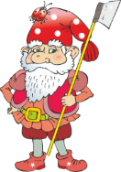 | 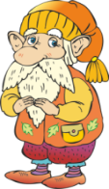 | 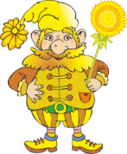 | 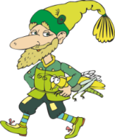 | 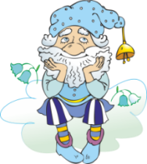 | 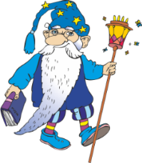
Цвет и форма | Цвет и форма | Цвет и форма | Цвет и запах | Полезные свойства | Полезные качества | Полезные качества | Полезные качества
«Волшебная дорожка»

